|  |  |  |  |  |  |  |
| --- | --- | --- | --- | --- | --- | --- |
|  | **FORMATO PARA REALIZACIÓN DE ACTIVIDADES EVALUATIVAS**  **FACULTAD: Facultad de Ingenierías (APIT)**  **PROGRAMA: Ingeniería Informática** | | | | **Código: FD-GC195** | |
| **Versión: 01** | |
| **ASIGNATURA** | **CÓDIGO:** ING01184 | | **NOMBRE: Taller de lenguaje de programación I** | | | |
| **PROFESOR: ANDRÉS FELIPE CALLEJAS JARAMILLO** | | | | **FECHA: 6 / 09 /2023** | | |
| **TIPO DE EVALUACIÓN** | **TALLER** | **QUIZ** | **PARCIAL** | **FINAL** | | **OTRO – ¿CUÁL?** |
| **X** |  |  |  | | **12.5%** |

# Nombre Estudiante: Jose Andres Daza Gallego

# Cedula: 1022002153

# Firma:

**Fecha de entrega**: miércoles 6 de septiembre de 2023

**Instrucciones:**

Realizar los siguientes ejercicios teniendo en cuenta que solo debe realizar 10 ejercicios, los ejercicios que debe realizar cada estudiante depende del numero final de la cedula, por ejemplo, si mi cedula termina en 7 debo realizar los ejercicios [7,17,27,37,47,57,67,77,87,97].  
Lineamientos para realizar el entregable en un comentario debe poner la descripción del ejercicio , además todas la variables que cree deben llevar las iniciales de su nombre completo por ejemplo **afcj** (andres Felipe callejas Jaramillo.  
ejemplo creación de variable :  
**afcj_a** = 5

**afcj_b** = 7

**afcj_suma** = **afcj_a** + **afcj_b**  
  
**Nota:**  
Cada ejercicio equivale a **5** puntos para un total de **50** puntos, que es equivalente a un **5.0.**

Todo debe estar en el **repositorio** asignado en la fecha establecida en la carpeta de **“1er Entregable”.**

En la carpeta “**1er Entregable”,** debe alojar un archivo **.py** con los 10 ejercicios resueltos antes de las 8 am del 6 de septiembre 2023, adicional tiene hasta el final para subir este documento firmado en la misma carpeta.

Buena suerte y recuerda revisar cada punto antes de entregar tu proyecto. ¡Éxito!

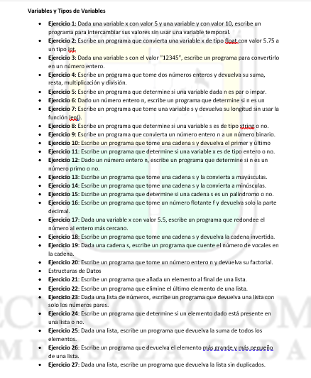

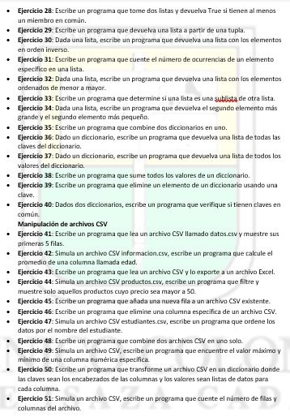

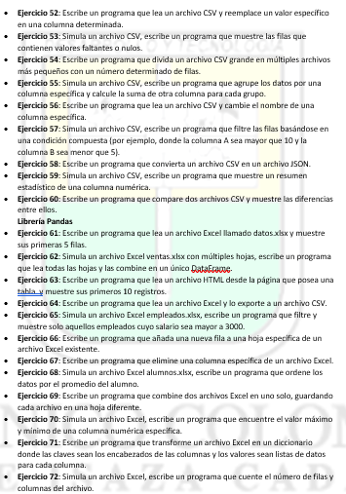

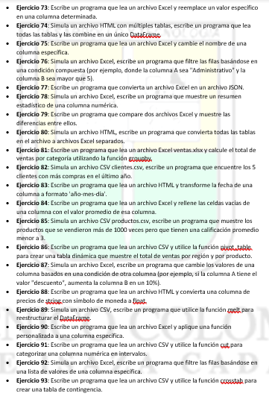

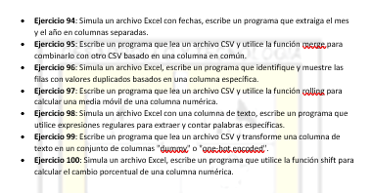

Página 1 de 1

OBSERVACIONES REALIZADAS DURANTE LA SUSTENTACIÓN

Politécnico Colombiano Jaime Isaza Cadavid. Área de Programas Informáticos y Telecomunicaciones. Cuarto Entregable (ING01207 Proyecto Integrador).

Semestre 2023-1. Área de Gestión de Proyectos.